Curso de Matemáticas de Secundaria Pedro Reina • http://pedroreina.net/cms
Nivel 1 • Análisis • Coordenadas • Ejercicios (05)
Enunciados
Representa gráficamente los puntos propuestos en cada ejercicio. Señala únicamente los puntos y sus nombres.
1 | A = (0;‒0,8) | B = (1,6;1,2) | C = (3,9;0) | D = (‒3,5;‒1,5) | F = (‒3,4;1,8)
1 | G = (3,7;‒1,1) | H = (‒1,8;1,8) | I = (3;1,6) | J = (‒1,2;0) | K = (2;‒1,3)
1 | L = (‒2,3;‒1,3) | M = (‒0,7;1,7) | Q = (1,3;‒1,9) | R = (2,7;‒1,2) | T = (‒2,6;0,9)
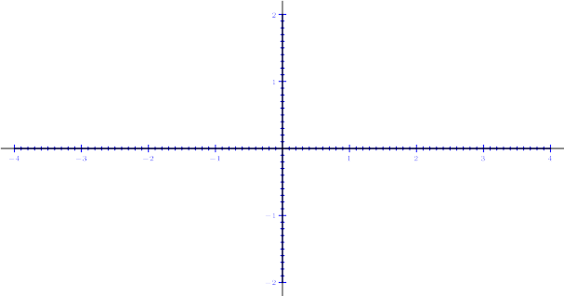
2 | A = (‒1,3;1,8) | B = (0;‒1,3) | C = (‒3,1;0) | D = (‒2,5;1,5) | F = (2,3;‒1,8)
2 | G = (1,7;‒0,5) | H = (‒1,9;‒1,5) | I = (3,3;‒0,3) | J = (‒1,4;0) | K = (3,9;‒1,9)
2 | L = (0;0,1) | M = (1,2;1) | Q = (‒0,1;‒0,8) | R = (‒3,9;1) | T = (1,2;‒0,7)
Soluciones
- 
 

